

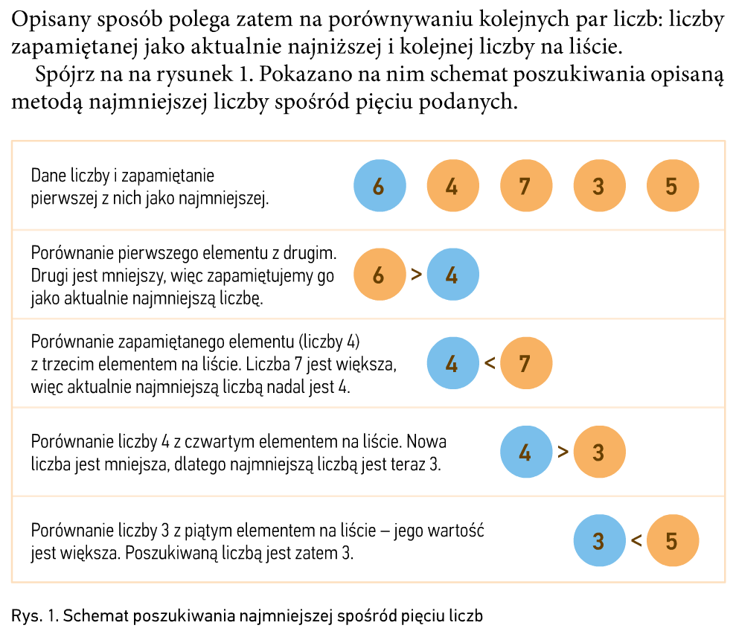

**1. Tworzenie listy**

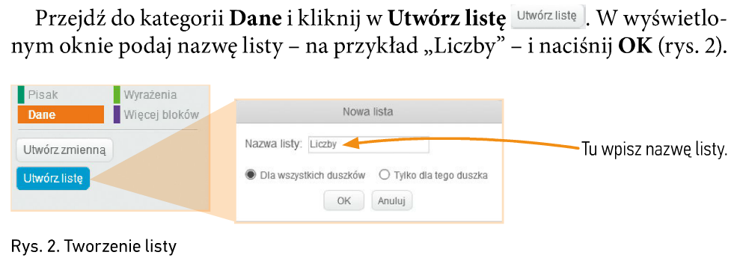

**2. Wypełnianie listy liczbami**

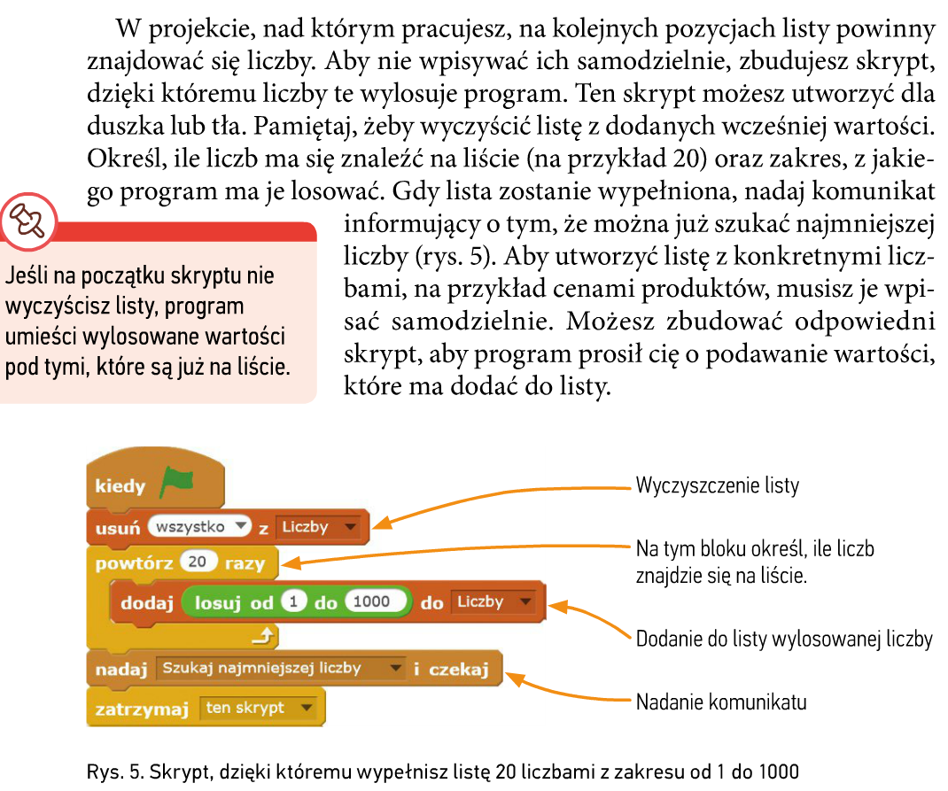

**3. Utworzenie dwóch zmiennych**

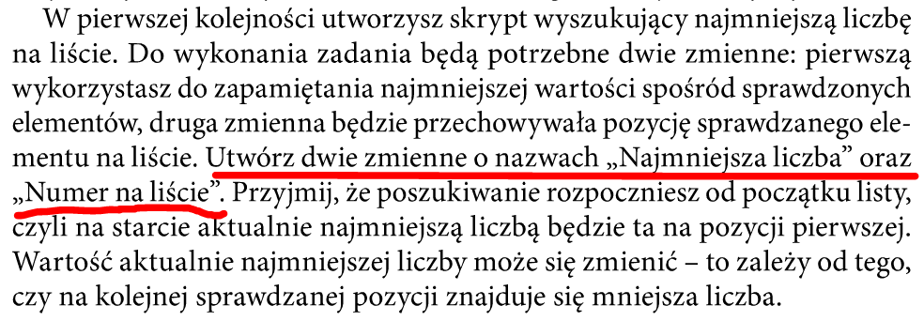

**4. Skrypt do szukania liczby najmniejszej**

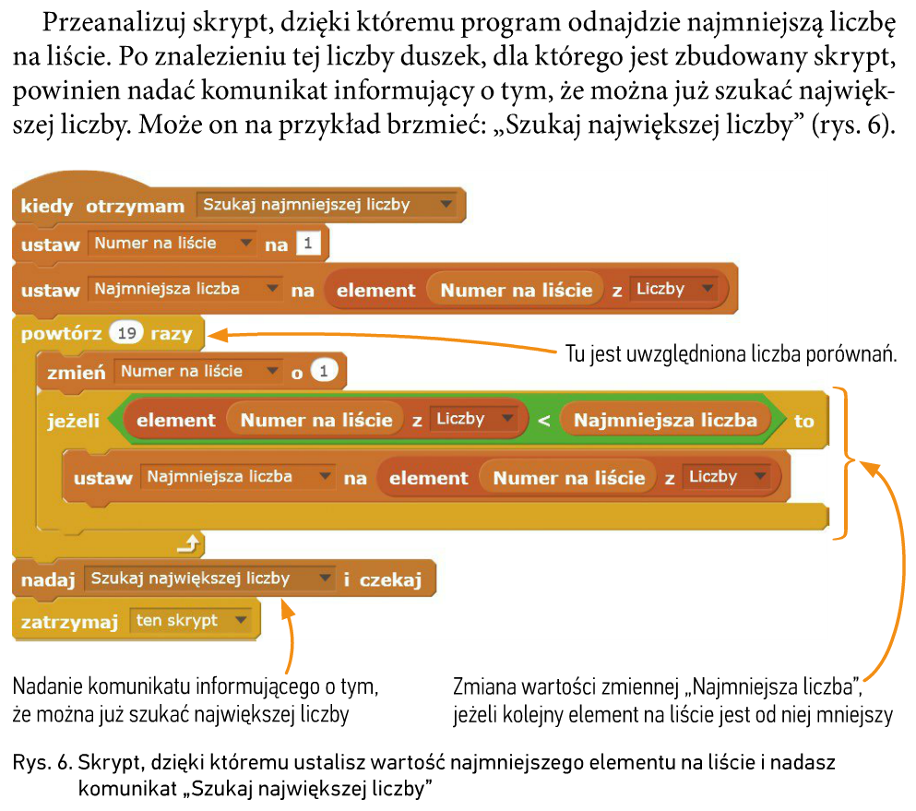

**5. Utwórz zmienną „Największa liczba”**

**6. Skrypt do szukania liczby największej**



